01 - Alterando produtos

Começando deste ponto? Você pode fazer o DOWNLOAD do projeto completo até aqui e continuar seus estudos.
Vamos agora fazer o formulário de alteração de um produto. Para fazer essa funcionalidade, precisamos usar tudo que aprendemos até aqui, exibir formulário, criar um link, executar a consulta de atualização, mostrar a mensagem de sucesso, e etc.
Vamos começar adicionando mais um botão na listagem, que dará a opção para o usuário "alterar" o produto:
<tr>
<td><?= $produto['nome'] ?></td>
<td><?= $produto['preco'] ?></td>
<td><?= substr($produto['descricao'],0,40) ?></td>
<td><a href="produto-altera-formulario.php">alterar</a>
<td>
<form action="remove-produto?id=<?=$produto['id']?>" method="post">
<button class="btn btn-danger">remover</button>
</form>
</td>
</tr>
O link já apareceu, mas ainda está bem feio. Vamos melhorar o layout desse link:
<td><a class="btn btn-primary" href="produto-altera-formulario.php">alterar</a>
Agora, precisamos passar o ID para esse link, igual fizemos na exclusão. Vamos passar isso pela URL, já que estamos fazendo uma requisição do tipo GET:
<td><a class="btn btn-primary" href="produto-altera-formulario.php?id=<?=$produto['id']?>">alterar</a>
Ótimo. Com o link funcionando, vamos criar o formulário produto-altera-formulario.php. Ele é bem parecido com o formulário de adição, então vamos copiar e colar a estrutura principal:
<?php include("cabecalho.php");
include("conecta.php");
include("banco-categoria.php");

$categorias = listaCategorias($conexao);
?>
<h1>Formulário de produto</h1>
<form action="adiciona-produto.php" method="post">
<table class="table">
<tr>
<td>Nome</td>
<td> <input class="form-control" type="text" name="nome"></td>
</tr>
<tr>
<td>Preço</td>
<td><input class="form-control" type="number" name="preco"></td>
</tr>
<tr>
<td>Descrição</td>
<td><textarea class="form-control" name="descricao"></textarea></td>
</tr>
<tr>
<td></td>
<td><input type="checkbox" name="usado" value="true"> Usado</td>
</tr>
<tr>
<td>Categoria</td>
<td>
<select name="categoria_id" class="form-control">
<?php foreach($categorias as $categoria) : ?>
<option value="<?=$categoria['id']?>">
<?=$categoria['nome']?>
</option>
<?php endforeach ?>
</select>
</td>
</tr>
<tr>
<td>
<button class="btn btn-primary" type="submit">Cadastrar</button>
</td>
</tr>
</table>
</form>
<?php include("rodape.php"); ?>
Apesar de parecidos, eles tem pequenas diferenças, que é o que vamos atacar agora. Vamos mudar o título:
<h1>Alterando produto</h1>
Vamos mudar a ação do formulário:
<form action="altera-produto.php" method="post">
Vamos mudar o nome do botão:
<button class="btn btn-primary" type="submit">Alterar</button>
Se entrarmos no browser, a página funciona. Mas tem algo estranho: em um formulário de alteração, geralmente o formulário vem com as informações atuais daquele produto, para que o usuário final apenas altere os valores que desejar.
Para isso funcionar, a primeira coisa que precisamos fazer é buscar o produto no banco de dados, para começar a exibir nos campos do formulário. Então, já que temos o ID do produto que foi passado pela URL, no começo da página, fazemos:
$id = $_GET['id'];
$produto = buscaProduto($conexao, $id);

// aqui continua normal
$categorias = listaCategorias($conexao);
Com essa variável produto, que veio do banco de dados, podemos exibir os dados no começo do formulário.
<tr>
<td>Nome</td>
<td> <input class="form-control" type="text" name="nome" value="<?=$produto['nome']?>"></td>
</tr>
<tr>
<td>Preço</td>
<td><input class="form-control" type="number" name="preco" value="<?=$produto['preco']?>"></td>
</tr>
<tr>
<td>Descrição</td>
<td><textarea class="form-control" name="descricao"><?=$produto['descricao']?></textarea></td>
</tr>
Antes de continuarmos, vamos escrever a função buscaProduto no nosso banco-produto.php. Basta fazermos a query e retornar o fetch do primeiro elemento (afinal, só tem um):
function buscaProduto($conexao, $id) {
$query = "select * from produtos where id = {$id}";
$resultado = mysqli_query($conexao, $query);
return mysqli_fetch_assoc($resultado);
}
Não esqueça também de incluir esse arquivo no formulário de alteração:
include("banco-produto.php");
Se abrirmos agora a página no browser, alguns valores já aparecem. Precisamos agora preencher o resto. No checkbox, caso o produto seja usado, precisamos escrever checked=checked. Vamos então criar uma variável que, caso o produto seja usado, ele preencha com o valor que precisamos:
<?php
$usado = $produto['usado'] ? "checked='checked'" : "";
?>
<tr>
<td></td>
<td><input type="checkbox" name="usado" <?=$usado?> value="true"> Usado
</tr>
Ótimo. Isso está funcionando! Repare no ?, essa é uma maneira de fazer um "if" numa única linha. Se a condição for verdadeira, ele retorna o primeiro valor; se for falsa, retorna o segundo valor.
Vamos agora trabalhar na categoria. Precisamos selecionar a categoria certa. A solução é análoga: no option certo, precisamos escrever selected="selected". Para isso, vamos verificar se o id da categoria do produto é igual a categoria que está dentro do loop:
<tr>
<td>Categoria</td>
<td>
<select name="categoria_id" class="form-control">
<?php

foreach($categorias as $categoria) :
$essaEhACategoria = $produto['categoria_id'] == $categoria['id'];
$selecao = $essaEhACategoria ? "selected='selected'" : "";

?>
<option value="<?=$categoria['id']?>" <?=$selecao?>>
<?=$categoria['nome']?>
</option>
<?php endforeach ?>
</select>
</td>
</tr>
Pronto. Nosso formulário agora já traz todos os dados atuais do produto para o usuário apenas alterar. Precisamos agora fazer a lógica de alteração, ou seja, o arquivo altera-produto.php. Ele é parecido com a regra de adicionar. Ele pega os valores do formulário e invoca a função de alterar (que ainda precisamos escrever). Vamos, por enquanto, só alterar o nome da função para alteraProduto:
<?php include("cabecalho.php");
include("conecta.php");
include("banco-produto.php");

$nome = $_POST['nome'];
$preco = $_POST['preco'];
$descricao = $_POST['descricao'];
$categoria_id = $_POST['categoria_id'];
if(array_key_exists('usado', $_POST)) {
$usado = "true";
} else {
$usado = "false";
}

if(alteraProduto($conexao, $nome, $preco, $descricao, $categoria_id, $usado)) { ?>
<p class="text-success">O produto <?= $nome ?>, <?= $preco ?> foi alterado.</p>
<?php } else {
$msg = mysqli_error($conexao);
?>
<p class="text-danger">O produto <?= $nome ?> não foi alterado: <?= $msg?></p>
<?php
}
?>

<?php include("rodape.php"); ?>
Lá no banco-produto.php, vamos fazer algo parecido com o de inserir. Mas dessa vez, usaremos um UPDATE. Repare também que na atualização, precisamos passar o id, para alterar somente o de um produto:
function alteraProduto($conexao, $id, $nome, $preco, $descricao, $categoria_id, $usado) {
$query = "update produtos set nome = '{$nome}', preco = {$preco}, descricao = '{$descricao}',
categoria_id= {$categoria_id}, usado = {$usado} where id = '{$id}'";
return mysqli_query($conexao, $query);
}
Mas veja que se recebemos o id do produto aqui, esse id precisa ser fornecido pelo altera-produto.php:
$id = $_POST['id'];

// ...

if(alteraProduto($conexao, $id, $nome, $preco, $descricao, $categoria_id, $usado)) {
E já que pegamos ele com o $_POST, precisamos também enviá-lo pelo formulário. Vamos colocar um campo hidden, igual usamos nos capítulos anteriores, afinal o usuário não precisa ver essa informação:
<input type="hidden" name="id" value="<?=$produto['id']?>" />
Agora sim, a alteração funciona.
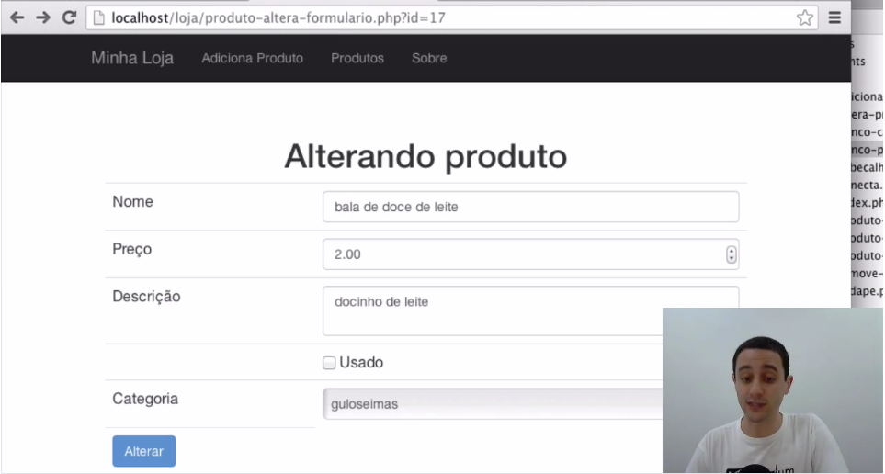
Veja que não há muita diferença para a inserção, a não ser o ID, que precisamos para alterar o produto específico.

02 - Link de alterar

Coloque o link para alterar um produto, para a página produto-altera-formulario.php. Lembre-se de passar o ID do produto no link.

<td><a class="btn btn-primary" href="produto-altera-formulario.php?id=<?=$produto['id']?>">alterar</a>

03 - Busca produto

Crie a função que busca um produto a partir do seu ID. Coloque-a no banco-produto.php.
Veja a nossa função:
function buscaProduto($conexao, $id) {
$query = "select * from produtos where id = {$id}";
$resultado = mysqli_query($conexao, $query);
return mysqli_fetch_assoc($resultado);
}

04 - Altera produto

Crie agora a função alteraProduto que envia uma instrução de UPDATE para o banco. Coloque-a no banco-produto.php.

Compare com a nossa função:
function alteraProduto($conexao, $id, $nome, $preco, $descricao, $categoria_id, $usado) {
$query = "update produtos set nome = '{$nome}', preco = {$preco}, descricao = '{$descricao}',
categoria_id= {$categoria_id}, usado = {$usado} where id = {$id}";
return mysqli_query($conexao, $query);
}

05 - Formulário de alteração

Faça o formulário de alteração de produto. Lembre-se de pegar o produto no banco de dados, e exibir os valores em cada um dos campos do formulário. Lembre-se também do campo hidden com o ID.
Esse código é extenso. Faça-o com cuidado.

Veja a nossa versão
<?php include("cabecalho.php");
include("conecta.php");
include("banco-categoria.php");
include("banco-produto.php");

$id = $_GET['id'];
$produto = buscaProduto($conexao, $id);
$categorias = listaCategorias($conexao);
$usado = $produto['usado'] ? "checked='checked'" : "";
?>
<h1>Alterando produto</h1>
<form action="altera-produto.php" method="post">
<input type="hidden" name="id" value="<?=$produto['id']?>">
<table class="table">
<tr>
<td>Nome</td>
<td> <input class="form-control" type="text" name="nome" value="<?=$produto['nome']?>"></td>
</tr>
<tr>
<td>Preço</td>
<td><input class="form-control" type="number" name="preco"
value="<?=$produto['preco']?>"></td>
</tr>
<tr>
<td>Descrição</td>
<td><textarea class="form-control" name="descricao"><?=$produto['descricao']?></textarea></td>
</tr>
<tr>
<td></td>
<td><input type="checkbox" name="usado" <?=$usado?> value="true"> Usado</td>
</tr>
<tr>
<td>Categoria</td>
<td>
<select name="categoria_id" class="form-control">
<?php foreach($categorias as $categoria) :
$essaEhACategoria = $produto['categoria_id'] == $categoria['id'];
$selecao = $essaEhACategoria ? "selected='selected'" : "";
?>
<option value="<?=$categoria['id']?>" <?=$selecao?>>
<?=$categoria['nome']?>
</option>
<?php endforeach ?>
</select>
</td>
</tr>
<tr>
<td>
<button class="btn btn-primary" type="submit">Alterar</button>
</td>
</tr>
</table>
</form>
<?php include("rodape.php"); ?>
DISCUTIR NO FORUMPRÓXIMA ATIVIDADE

06 - Ação de alteração
Escreva agora a página altera-produto.php, que receberá o POST do formulário anterior.
Ela deve pegar os valores do formulário, e fazer a alteração. No fim, deve exibir uma mensagem de sucesso.

<?php include("cabecalho.php");
include("conecta.php");
include("banco-produto.php");

$id = $_POST['id'];
$nome = $_POST['nome'];
$preco = $_POST['preco'];
$descricao = $_POST['descricao'];
$categoria_id = $_POST['categoria_id'];
if(array_key_exists('usado', $_POST)) {
$usado = "true";
} else {
$usado = "false";
}

if(alteraProduto($conexao, $id, $nome, $preco, $descricao, $categoria_id, $usado)) { ?>
<p class="text-success">O produto <?= $nome ?>, <?= $preco ?> foi alterado.</p>
<?php } else {
$msg = mysqli_error($conexao);
?>
<p class="text-danger">O produto <?= $nome ?> não foi alterado: <?= $msg?></p>
<?php
}
?>

<?php include("rodape.php"); ?>

07 – Similaridades

Você consegue ver similaridades entre as ações de alterar e adicionar?

Os formulários são bem parecidos, e a ação do lado do servidor também.
Se programarmos um pouquinho mais, conseguimos escrever o formulário somente uma vez, e utilizá-lo tanto para a adição quanto para a alteração. Você consegue imaginar como? Faremos isso na segunda parte deste curso.

